Отчет по третьему этапу индивидуального проекта

Операционные системы

Кузьмин Егор Витальевич

Содержание

# 1 Цель работы

Продолжить работу с сайтом, теперь нужно добавить личную информацию, пару постов

# 2 Задание

1. Ознакомиться с заданием и нюансами.
2. Добавить информацию о навыках (Skills).
3. Добавить информацию об опыте (Experience).
4. Добавить информацию о достижениях (Accomplishments).
5. Сделать пост по прошедшей неделе.
6. Добавить пост на тему по выбору.

# 3 Теоретическое введение

Hugo — генератор статических страниц для интернета.

Немного о статистических сайтах:

1. Статические сайты состоят из уже готовых HTML-страниц.  
2. Эти страницы собираются заранее, а не готовятся для пользователя «на лету». Для этого используют генераторы статичных сайтов.  
3. Так как это почти чистый HTML, то такие сайты быстрее загружаются и их проще переносить с сервера на сервер.  
4. Минус: если нужно что-то обновить на странице, то сначала это правят в исходном файле, а потом запускают обновление в генераторе.  
5. Ещё минус: такие страницы не подходят для интернет-магазинов или сайтов с личным кабинетом, потому что в статике нельзя сформировать страницу для каждого отдельного пользователя.

# 4 Выполнение проекта

Захожу в терминал, перехожу в директорию ~/work/blog, ввожу команду ~/bin/hugo server для запуска локального сервера (рис. 1)

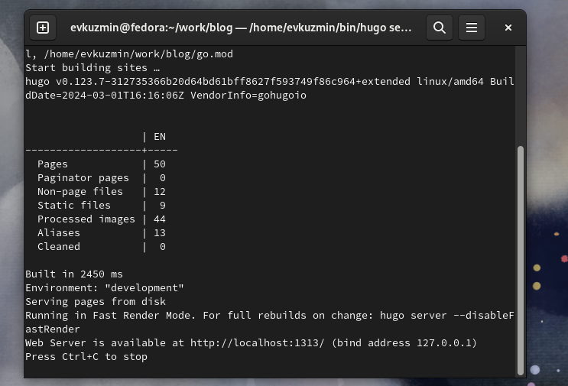

Рис. 1: Запуск локального сервера

Перехожу в директорию ~/work/blog/content/authors/admin, открываю файл _index.md, его я буду редактировать далее. В разделе “Skills” прописываю свои навыки. Иконки поставил, найдя в интернете официальную библиотеку fas (рис. 2)

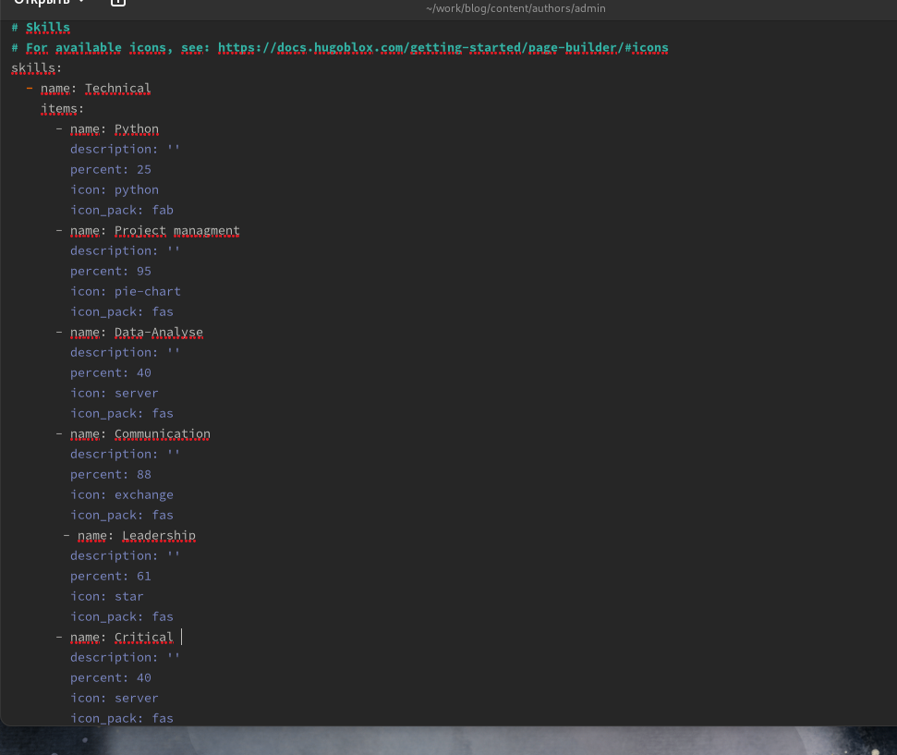

Рис. 2: Добавление навыков

Изменяю раздел с моими увлечениями (рис. 3)

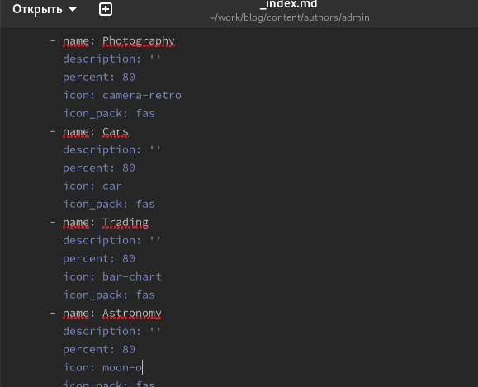

Рис. 3: Добавление интересов

Проверяю, есть ли изменения на сайте (рис. 4)

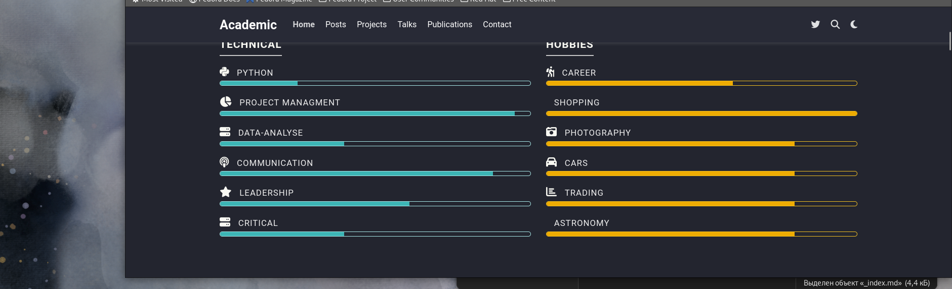

Рис. 4: Проверка изменений

Далее добавляю свой опыт в блоке Experience, указав название компании, в которой получил опыт работы, добавил даты, поменял иконки (рис. 5)

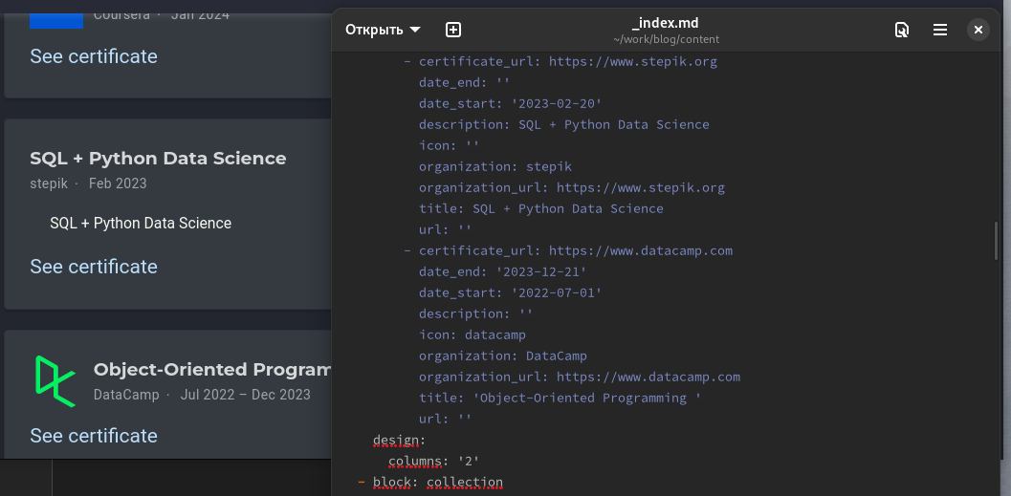

Рис. 5: Добавление опыта

Чтобы корректно отображались иконки компаний, нужно скачать изображения из интернета в формате svg и перенести в необходимую директорию (рис. 6)

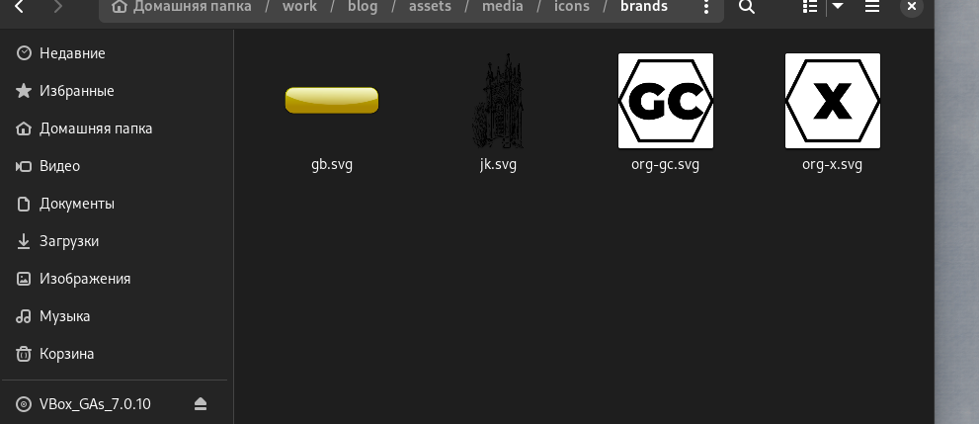

Рис. 6: Иконки компаний

Добавил пост на тему по выбору - легкословесные языки разметки, изменив файл index в соответствующей папке (рис. 7)

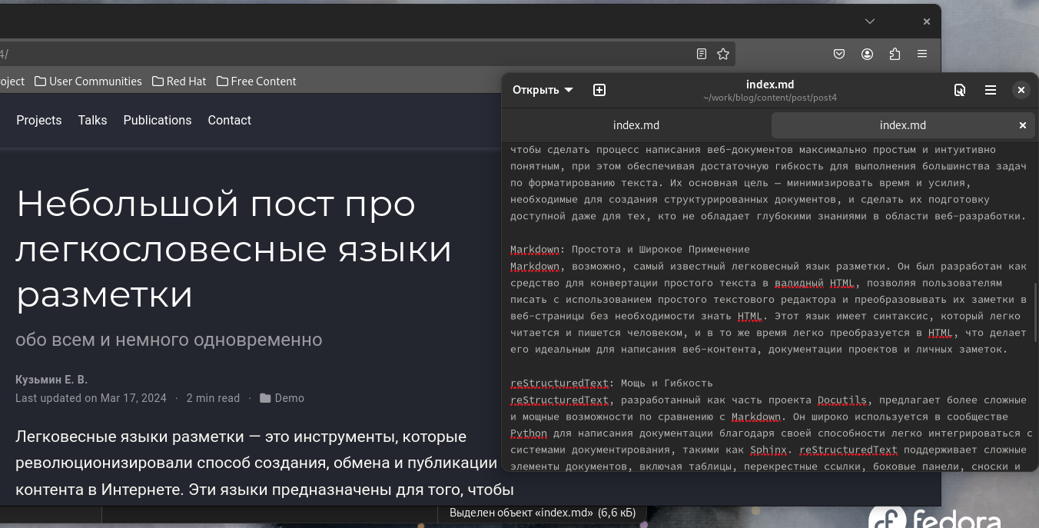

Рис. 7: Добавление поста на тему по выбору

Добавил пост по прошедшим 5 дням в той же папке (рис. 8)

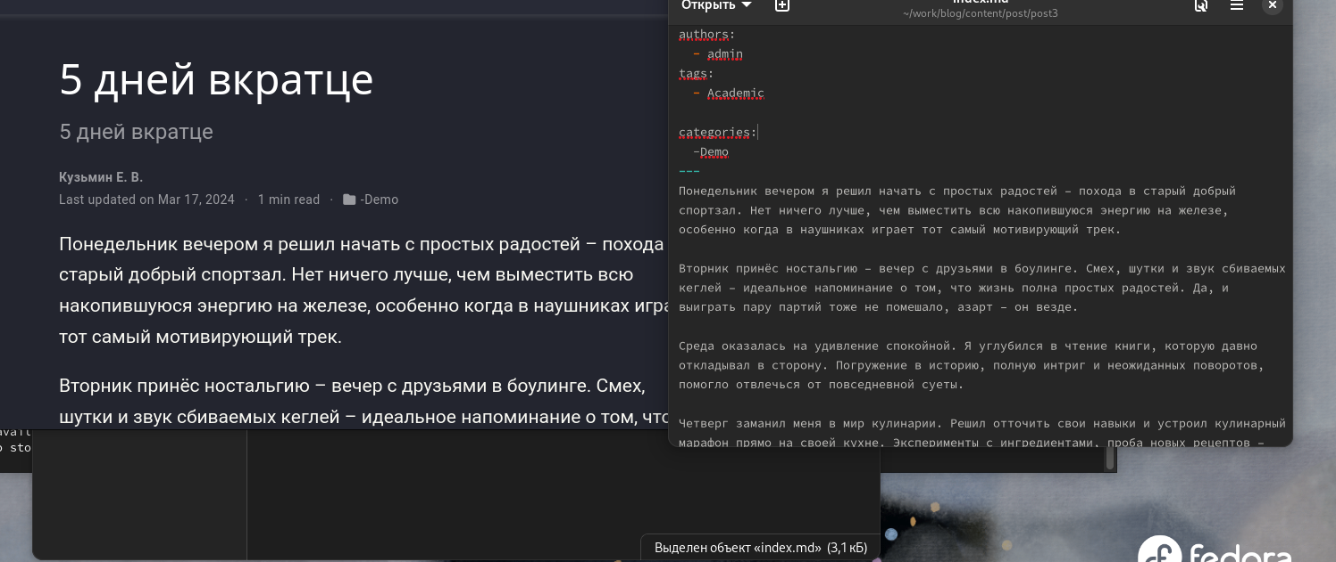

Рис. 8: Добавление поста по прошедшей неделе

Закрываю локальный сервер с помощью клавиш Ctrl+C и собираю сайт с изменениями, введя команду ~/bin/hugo без аргументов (рис. 9)

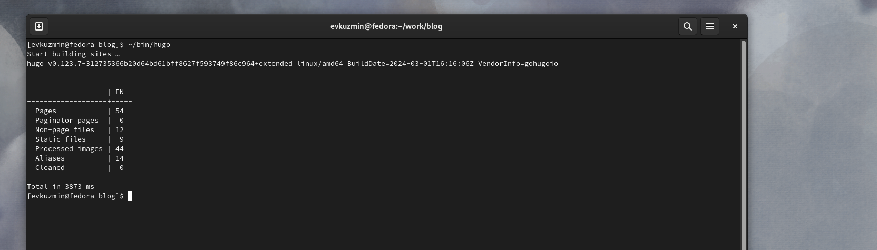

Рис. 9: Закрытие локального сервера

Отправляю изменения на GitHub (рис. 10)

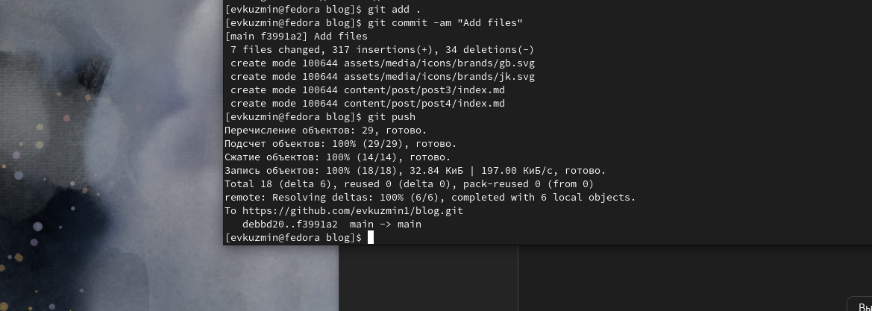

Рис. 10: Отправка изменений на Git

Перехожу в директорию blog/public и отправляю изменения на GitHub, чтобы глобальный сайт тоже был обновлен (рис. 11)

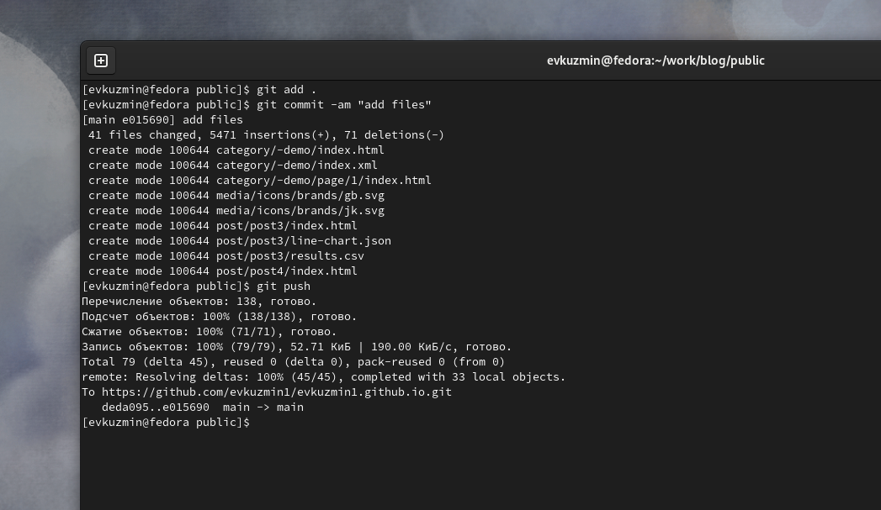

Рис. 11: Отправка изменений на Git

Проверяю, что все сделано корректно (рис. 12)

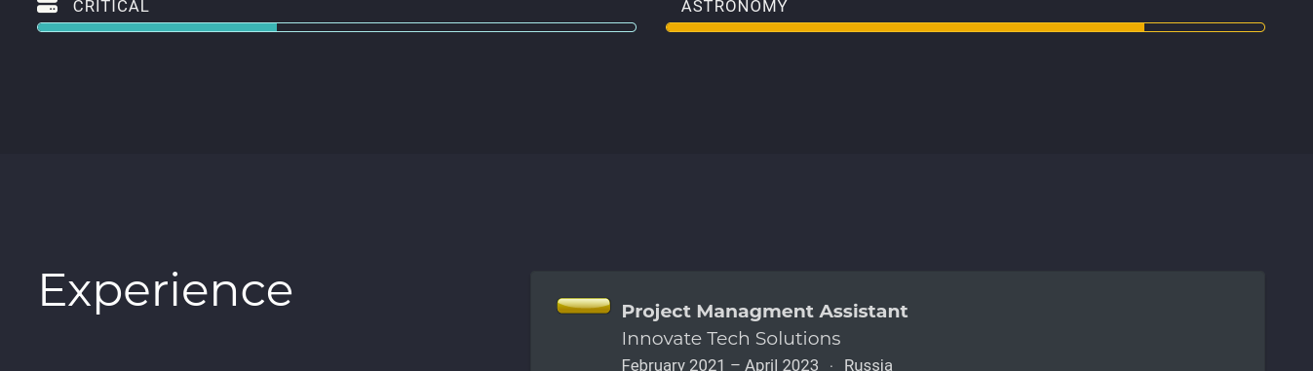

Рис. 12: Результат выполнения работы

# 5 Выводы

В процессе выполнения второго этапа индивидуального проекта я научился редактировать личные данные, написал несколько постов и добавил все изменения на сайт.

# Список литературы

[Архитектура компьютеров и ОС/Электронный ресурс](https://esystem.rudn.ru/mod/page/view.php?id=1098787)